**Генеративные органы растений**

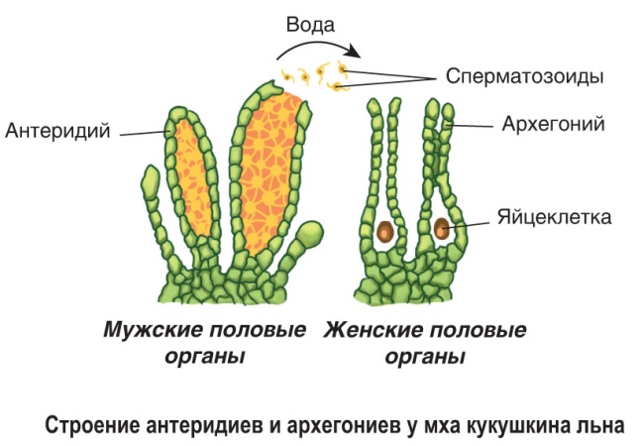

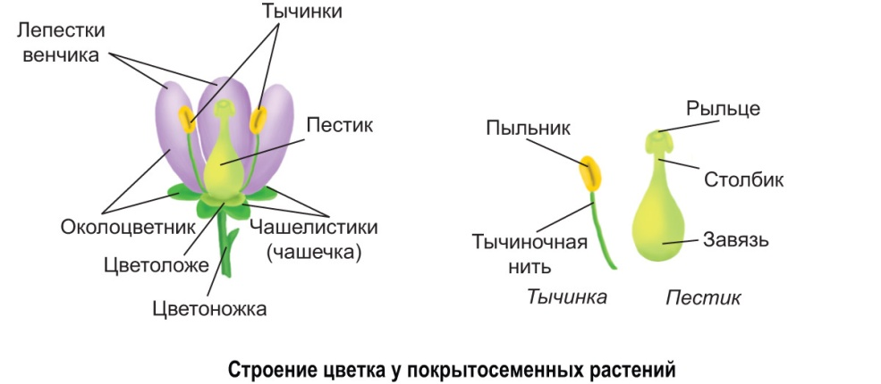

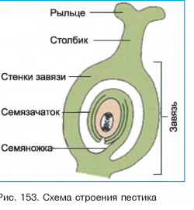

Таблица. **Характеристика основных типов простых соцветий**

| **Название** | | **Характерные особенности** | | **Представители** |
| --- | --- | --- | --- | --- |
| *Простая кисть*  *http://profil.adu.by/pluginfile.php/1273/mod_book/chapter/1411/%D1%82%D0%B0%D0%B1%D0%BB_03_1.jpg?time=1583915488124* | | Цветки на укороченных цветоножках прикрепляются в очередном порядке на удлиненном тонком цветоносе | | Ландыш, черемуха, люпин, донник |
| *Простой зонтик*  *http://profil.adu.by/pluginfile.php/1273/mod_book/chapter/1411/%D1%82%D0%B0%D0%B1%D0%BB_03_2.jpg?time=1589532144271* | | Цветки на цветоножках одинаковой длины крепятся к верхушке цветоноса | | Примула, вишня |
| *Початок*  *http://profil.adu.by/pluginfile.php/1273/mod_book/chapter/1411/%D1%82%D0%B0%D0%B1%D0%BB_03_3.jpg?time=1583915585791* | | Сидячие цветки (без цветоножек) располагаются на удлиненном, сильно утолщенном мясистом цветоносе | | Белокрыльник, кукуруза |
| *Головка*  *http://profil.adu.by/pluginfile.php/1273/mod_book/chapter/1411/%D1%82%D0%B0%D0%B1%D0%BB_03_4.jpg?time=1583915617411* | | Цветки на укороченных цветоножках или сидячие прикрепляются к укороченному утолщенному цветоносу | | Клевер луговой, клевер горный |
| *Простой колос*  *http://profil.adu.by/pluginfile.php/1273/mod_book/chapter/1411/%D1%82%D0%B0%D0%B1%D0%BB_03_5.jpg?time=1583915658047* | | Сидячие цветки (без цветоножек) располагаются по всей длине тонкого цветоноса | | Подорожник, ятрышник |
| *Простой щиток*  *http://profil.adu.by/pluginfile.php/1273/mod_book/chapter/1411/%D1%82%D0%B0%D0%B1%D0%BB_03_6.jpg?time=1589532175749* | | Цветки на цветоножках разной длины отходят от разных точек цветоноса и располагаются на одном уровне | | Багульник, груша, спирея |
| *Корзинка*  *http://profil.adu.by/pluginfile.php/1273/mod_book/chapter/1411/%D1%82%D0%B0%D0%B1%D0%BB_03_7.jpg?time=1583915717382* | | Сидячие цветки располагаются по всей поверхности утолщенного расширенного цветоложа, окруженного зелеными листочками, образующими обертку | | Одуванчик, подсолнечник, календула, ромашка, нивяник, мать-и-мачеха |
| **Название** | **Характерные особенности** | | **Представители** | |
| *Сложная кисть* | На цветоносе расположены простые кисти (вероника, виноград). Сложную кисть с несколькими порядками ветвления называют метелкой (сирень) | | сирень, тростник, виноград | |
| *Сложный зонтик* | от верхушки главного цветоноса отходят цветоносы простых зонтиков | | морковь, укроп, борщевик, петрушка | |
| *Сложный колос* | простые колоски с сидячими цветками крепятся к главному цветоносу супротивно | | рожь, ячмень, пшеница, пырей. | |
| *Сложный щиток* | На общем цветоносе расположены цветки, собранные в простые соцветия с цветоножками разной длины, в результате чего цветки располагаются в одной плоскости | | Калина, рябина, бузина, тысячелистник, пижма. | |

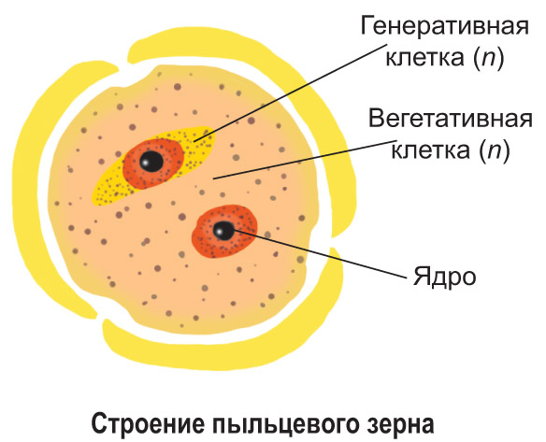 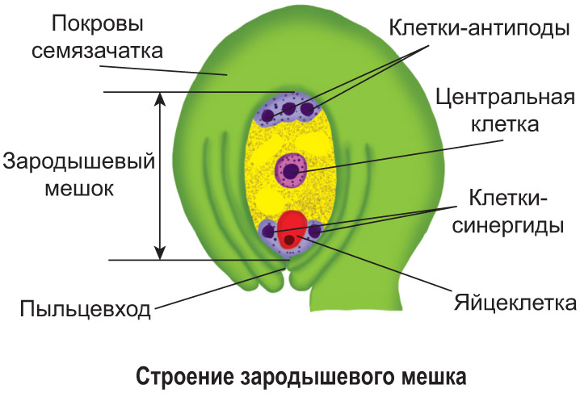

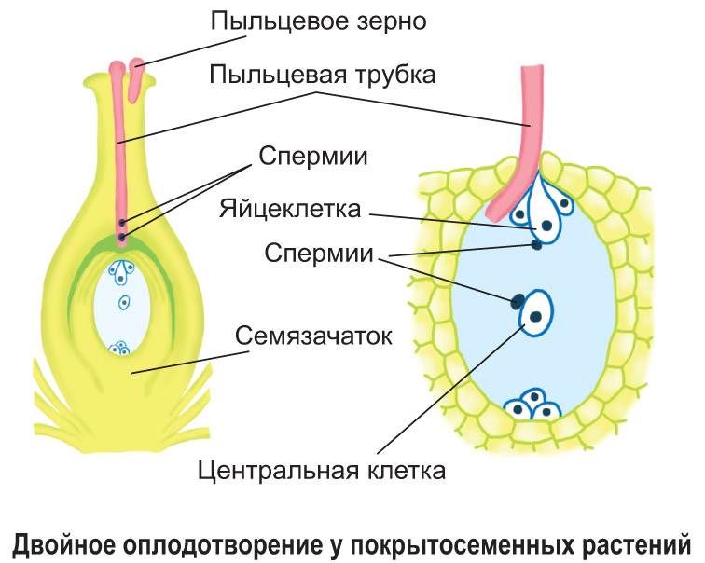

(Навашин С.Г.)

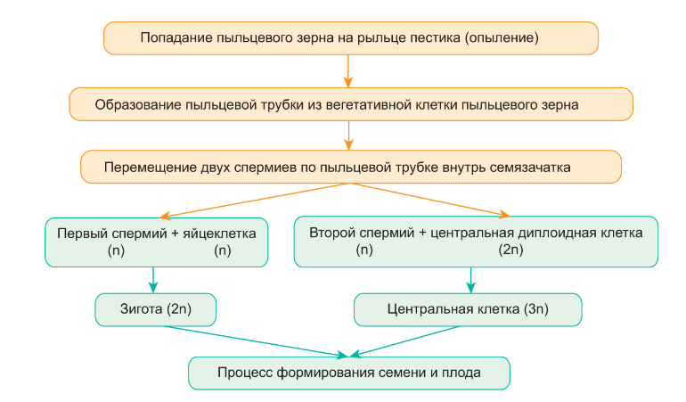

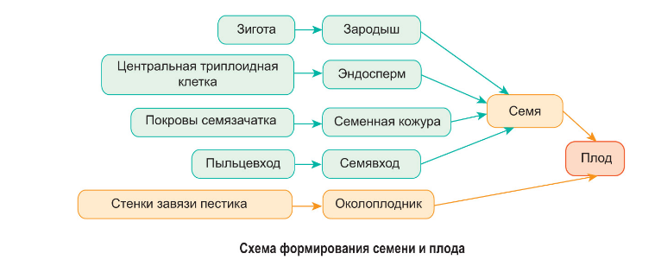

Таблица. **Характеристика основных типов простых плодов**

|  |  |  |
| --- | --- | --- |
| **Название** | **Характерные особенности строения** | **Представители** |
| ***Сухие односемянные (невскрывающиеся) плоды*** | | |
| *Орех (орешек)*  http://profil.adu.by/pluginfile.php/1273/mod_book/chapter/1411/%D1%82%D0%B0%D0%B1%D0%BB_04_1.jpg?time=1583915955157 | Околоплодник деревянистый, не срастается с семенем, основание плода окружено травянистым покровом (плюской). Орешек отличается меньшими размерами | Лещина, липа, граб, рогоз |
| *Желудь*  http://profil.adu.by/pluginfile.php/1273/mod_book/chapter/1411/%D1%82%D0%B0%D0%B1%D0%BB_04_2.jpg?time=1583915980716 | Околоплодник кожистый, не срастается с семенем, основание плода окружено чашевидной плюской | Дуб |
| *Семянка*  http://profil.adu.by/pluginfile.php/1273/mod_book/chapter/1411/%D1%82%D0%B0%D0%B1%D0%BB_04_3.jpg?time=1583916003813 | Околоплодник кожистый, не срастается с семенной кожурой | Подсолнечник, одуванчик |
| *Зерновка*  *http://profil.adu.by/pluginfile.php/1273/mod_book/chapter/1411/%D1%82%D0%B0%D0%B1%D0%BB_04_4.jpg?time=1589533238879* | Околоплодник тонкий, сросшийся с кожурой семени | Кукуруза, рожь |
| *Крылатка*  http://profil.adu.by/pluginfile.php/1273/mod_book/chapter/1411/%D1%82%D0%B0%D0%B1%D0%BB_04_5.jpg?time=1583916054335 | Околоплодник имеет кожистый или перепончатый вырост, не срастается с семенем | Клен, береза, ясень, вяз |
| ***Сухие многосемянные (вскрывающиеся) плоды*** | | |
| *Боб*  http://profil.adu.by/pluginfile.php/1273/mod_book/chapter/1411/%D1%82%D0%B0%D0%B1%D0%BB_04_6.jpg?time=1583916079292 | Околоплодник из двух створок, к которым крепятся семена, вскрывается от верхушки к основанию | Горох, боб, люпин, акация |
| *Стручок (стручочек)*  http://profil.adu.by/pluginfile.php/1273/mod_book/chapter/1411/%D1%82%D0%B0%D0%B1%D0%BB_04_7.jpg?time=1583916104289 | Околоплодник из двух тонких створок, разделен перегородкой, к которой крепятся семена, вскрывается от основания к верхушке. Стручочек отличается меньшими размерами | Капуста, ярутка полевая, пастушья сумка |
| *Коробочка*  http://profil.adu.by/pluginfile.php/1273/mod_book/chapter/1411/%D1%82%D0%B0%D0%B1%D0%BB_04_8.jpg?time=1583916125234 | Околоплодник кубышкообразной формы, вскрывающийся крышечкой, дырочками, зубчиками или створками | Мак, хлопчатник, белена |
| *Листовка*  http://profil.adu.by/pluginfile.php/1273/mod_book/chapter/1411/%D1%82%D0%B0%D0%B1%D0%BB_04_9.jpg?time=1583916146869 | Околоплодник образован одним плодолистиком, вскрывается одной щелью по брюшному шву | Живокость, пион |
| **Сочные односемянные плоды** | | |
| *Костянка*  *http://profil.adu.by/pluginfile.php/1273/mod_book/chapter/1411/%D1%82%D0%B0%D0%B1%D0%BB_04_10.jpg?time=1583916181209* | Околоплодник состоит из трех слоев: наружного — кожицы, среднего — мякоти и внутреннего деревянистого (косточка) | Вишня, слива, алыча, абрикос |
| **Сочные многосемянные плоды** | | |
| *Ягода*  http://profil.adu.by/pluginfile.php/1273/mod_book/chapter/1411/%D1%82%D0%B0%D0%B1%D0%BB_04_11.jpg?time=1583916204313 | Околоплодник состоит из кожицы и сочной мякоти, в которой расположены семена | Томат, картофель, виноград |
| *Яблоко*  http://profil.adu.by/pluginfile.php/1273/mod_book/chapter/1411/%D1%82%D0%B0%D0%B1%D0%BB_04_12.jpg?time=1583916230815 | Околоплодник состоит из трех слоев: наружного — кожицы, среднего — мякоти и внутреннего в виде пленок, образующих камеры, в которых находятся семена | Яблоня, айва, груша, рябина |
| *Тыквина*  http://profil.adu.by/pluginfile.php/1273/mod_book/chapter/1411/%D1%82%D0%B0%D0%B1%D0%BB_04_13.jpg?time=1583916253533 | Околоплодник состоит из трех слоев: наружного — твердого деревянистого, среднего — плотной мякоти и внутреннего — рыхлой мякоти, в которой располагаются семена | Огурец, дыня, арбуз |
| *Померанец*  http://profil.adu.by/pluginfile.php/1273/mod_book/chapter/1411/%D1%82%D0%B0%D0%B1%D0%BB_04_14.jpg?time=1583916347163 | Околоплодник состоит из трех слоев: наружного — плотного кожистого окрашенного, среднего — губчатого, в котором располагаются семена, и внутреннего — тонкого кожистого | Лимон, мандарин, апельсин |

***Сборные плоды*** характерны для малины и ежевики (*сборная костянка*), шиповника и лютика (*сборный орешек*), водосбора и калужницы (*сборная листовка*).